桃園市立建國國中110年度辦理
桃園市自造教育及科技中心教師增能研習計畫
- 依據：中華民國110年8月30日 桃教資字第1100075338號函辦理。
- 目的：
- 辦理自造教育種子師資培訓工作坊，培育桃園市自造教育種子教師。
- 辦理體驗課程方式進行自造課程推廣，讓參與師生體驗自造之樂趣
- 發展跨領域自造教育課程，順應十二年國教之變革，發展學校特色。
- 辦理單位
- 指導單位：教育部
- 主辦單位：桃園市政府教育局
- 承辦單位：桃園市立建國國民中學
- 協辦單位：桃園市大成自造教育及科技中心
- 實施策略：
- 調查並了解教師有關進修之需求與困難，探求因應之道。
- 溝通教師進修觀念，妥善安排進修系列課程與活動。
- 在不影響正常教學為原則下，安排教師進修時間。
- 規劃以學校為中心多元進修方式，充實進修內容。
- 辦理研習資訊
- 參加對象：桃園市編制內公私立國中小教師。
- 課程內容，如附件一。
- 報名方式
即日起受理報名，唯考慮教學品質及材料恕不接受現場報名。請參與人員逕行至桃園市教師研習系統報名，須經過主辦單位審核通過，始得錄取。
- 研習時數
全程參與研習者，將依桃園市教師研習系統規定核發研習時數。
- 聯絡人資訊
研習報名相關問題，請洽電話：(03)363-0081分機251。
桃園市建國自造教育及科技中心 黃啟彥主任
- 注意事項
- 請貴校給予參與人員公（差）假登記。
- 部分研習為實作課程，報名後如因故無法出席，請務必通知聯絡人，俾便遞補學員，以免浪費實作材料等資源。
- 為響應環保請參加學員自備杯具、餐具。
- 交通資訊
- 搭火車：桃園火車站直走中正路左轉復興路，在派出所斜對面的「桃園客運桃園公車站」，搭桃園客運102路，在團管部站下車。
- 自行開車者請由本校中門進入，停車空間有限，請盡量共乘。
- 經費來源
本項活動所需經費，由109學年度桃園市自造教育及科技中心計畫支應。
- 本計畫陳 桃園市府教育局核定後實施，修正時亦同。
附件一，5月份課程內容
研習主題 | 遠距教學教材教法與系統平台 | 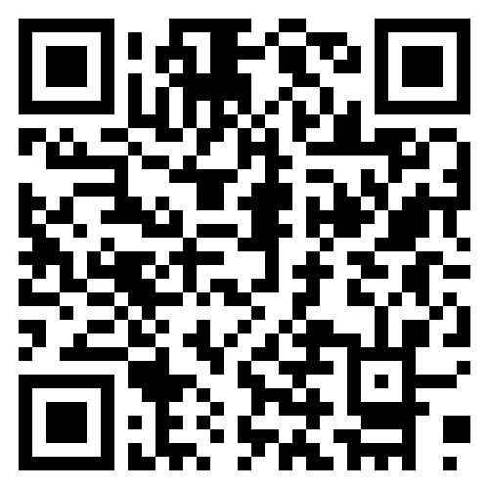
活動編號 | J00004-220400007
講師 | 中原大學應用華語系連育仁老師
日期時間 | 2022/5/4(三)，13:30-15:30，2小時
活動地點 | 桃園市立建國國中資源大樓一樓科技中心自造教室
課程內容 | - 與病毒共存的教學現場  - 從零開始你的線上課程：手寫設備、音訊處理、互動技巧、掌握雙螢幕、線上+實體複合教室設計/混成教學、遠距教學系統平台。  - 生生用平板師師會平板：平板在遠距教學上的應用模式，包含觸屏互動模式、手寫筆應用等。
對應新課綱學習內容 | 學習內容  資S-IV-4網路服務的概念與介紹。  學習表現  運p-V-1能整合資訊科技進行有效的溝通表達。
報名網址  (複製→貼上) | https://drp.tyc.edu.tw/TYDRP/QRCode.aspx?5670111e-bfb1-11ec-af9e-005056a6786f  Google Meet會議連結：https://meet.google.com/vhf-shdd-exx
主題大類 | □國小資訊教育議題 □國小科技教育議題 ☑國中資訊科技 □國中生活科技
適用學習階段 | □國小1,2年級 □國小3,4年級 □國小5,6年級  □國中7年級 □國中8年級 □國中9年級 ☑跨年段
主題細項 | □程式設計 □演算法 ☑系統平台□資訊科技應用 □資料表示_處理及分析  □跨領域 □課程發展與教學策略_專題導向學習(PBL) □課程發展與教學策略_素養導向學習 □多元評量 教材教法 □專業知能
政策重點 | □含新興科技 □含性別科技議題 ☑含數位遠距教學 □含數位媒體素養 □無 □ STEM □ STEAM
新興科技細項 | □人工智慧 □物聯網 □擴增與虛擬實境 □大數據 □綠色能源 □智慧機械(無人車、無人機)
是否有提供課程模組示例 | □採用自行開發之模組 □採用其他單位開發之模組 □採用總計畫優秀及得獎教案模組 ☑無提供模組
審核方式 | 建國科技中心合作推動夥伴學校優先，依序為國小教師、國中科技領域教師
備註 | 請自備筆電。本次研習採線上/實體混成，以線上參與者請務必於13:20進入google meet會議室報到

研習主題 | 電與控制的應用以555PWM小檯燈為例 | 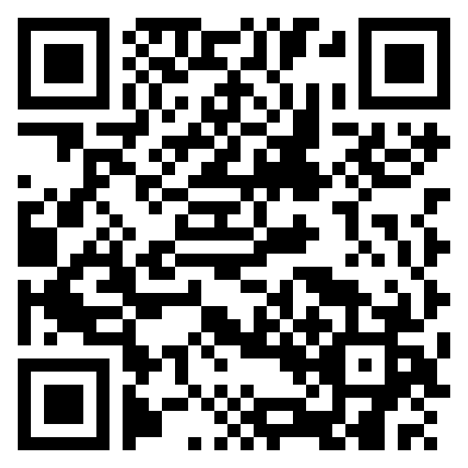
活動編號 | J00004-220400008
講師 | 新北市立永和國民中學高靖岳組長
日期時間 | 2022/5/13(五)，13:30-16:30，3小時
活動地點 | 桃園市立建國國中資源大樓一樓木工教室
課程內容 | 1.介紹555ic 並應用ic實施電路實驗，並完成產品設計應用範例-調光小檯燈  2.示範電路模擬軟體應用在生活科技課的電腦輔助教學  3.課程設計與評量分享
對應新課綱學習內容 | 學習內容  生A-IV-5日常科技產品的電與控制應用  學習表現  設c-IV-1能運用設計流程，實際設計並製作科技產品以解決問題
報名網址  (複製→貼上) | https://drp.tyc.edu.tw/TYDRP/QRCode.aspx?c58708c0-bfb4-11ec-a9ff-005056a6786f
主題大類 | □國小資訊教育議題 □國小科技教育議題 □國中資訊科技 ☑國中生活科技
適用學習階段 | □國小1,2年級 □國小3,4年級 □國小5,6年級  □國中7年級 □國中8年級 ☑國中9年級 □跨年段
主題細項 | □程式設計 □演算法 □系統平台□資訊科技應用 □資料表示_處理及分析  □跨領域 □課程發展與教學策略_專題導向學習(PBL) □課程發展與教學策略_素養導向學習 □多元評量 ☑教材教法 ☑專業知能
政策重點 | □含新興科技 □含性別科技議題 □含數位遠距教學 □含數位媒體素養 ☑無 □ STEM □ STEAM
新興科技細項 | □人工智慧 □物聯網 □擴增與虛擬實境 □大數據 □綠色能源 □智慧機械(無人車、無人機)
是否有提供課程模組示例 | ☑採用自行開發之模組 □採用其他單位開發之模組 □採用總計畫優秀及得獎教案模組 □無提供模組
審核方式 | 建國科技中心合作推動夥伴學校優先，依序為國中科技領域教師、國小教師
備註 | 請自備筆電。

研習主題 | 月光寶盒Arduino教學模組研習 | 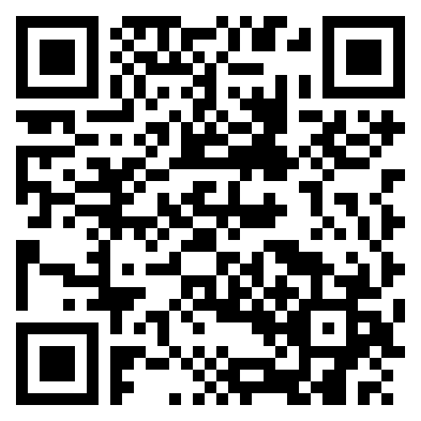
活動編號 | J00004-220400009
講師 | 桃園市陽明高中吳岱融老師
日期時間 | 2022/5/28(六)，09:00-16:00，共6小時
活動地點 | 桃園市立建國國中 資源大樓三樓電腦教室2
課程內容 | Arduino NANO功能介紹、教學模組介紹：LCD、DHT11溫溼度、RTC DS1302時鐘模組、SD卡模組、LED點矩陣、雙軸搖桿、步進馬達ULN2003驅動板及28BYJ-48
對應新課綱學習內容 | 學習內容  資T-IV-2資訊科技應用專題  學習表現  運c-IV-2能選用適當的資訊科技與他人合作完成作品
報名網址  (複製→貼上) | https://drp.tyc.edu.tw/TYDRP/QRCode.aspx?6e8ef098-bfb7-11ec-85a9-005056a6786f
主題大類 | □國小資訊教育議題 □國小科技教育議題 ☑國中資訊科技 □國中生活科技
適用學習階段 | □國小1,2年級 □國小3,4年級 □國小5,6年級  □國中7年級 □國中8年級 ☑國中9年級 □跨年段
主題細項 | □程式設計 □演算法 □系統平台☑資訊科技應用 □資料表示_處理及分析  □跨領域 □課程發展與教學策略_專題導向學習(PBL) □課程發展與教學策略_素養導向學習 □多元評量 □教材教法 □專業知能
政策重點 | □含新興科技 □含性別科技議題 □含數位遠距教學 □含數位媒體素養 ☑無 □ STEM □ STEAM
新興科技細項 | □人工智慧 □物聯網 □擴增與虛擬實境 □大數據 □綠色能源 □智慧機械(無人車、無人機)
是否有提供課程模組示例 | ☑採用自行開發之模組 □採用其他單位開發之模組 □採用總計畫優秀及得獎教案模組 □無提供模組
備註 | 審核方式為:原111/2/9場次錄取教師優先，依序為合作學校、國中科技領域教師、國中小教師

